SỞ GIÁO DỤC VÀ ĐÀO TẠO TP. HCM |  |  |  |  | KIỂM TRA HỌC KỲ I |  |  |  | - NĂM HỌC: 2016 - 2017
TRƯỜNG THCS – THPT HOA SEN |  |  |  |  | MÔN: | VẬT LÍ |  |  | - KHỐI: |  | 12
 |  |  |  |  | THỜI GIAN: |  | 50 | phút | (Không kể thời gian phát đề)
 |  |  |  |  |  |  |  |  |  | MÃ ĐỀ: |  | B157

Câu 1: Công thức xác định cảm kháng của cuộn cảm L đối với tần số f là
Ⓐ  Ⓑ 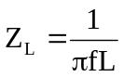 Ⓒ 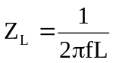 Ⓓ 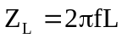
Câu 2: Một con lắc lò xo gồm lò xo có độ cứng k treo quả nặng có khối lượng m. Hệ dao động với chu kỳ T. Độ cứng của lò xo là
Ⓐ 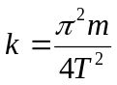 Ⓑ 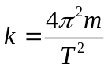 Ⓒ 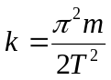 Ⓓ 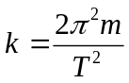
Câu 3: Một sóng âm có tần số 40000 Hz. Sóng âm này là
Ⓐ hạ âm hoặc âm nghe được. Ⓑ siêu âm.
Ⓒ hạ âm. Ⓓ âm nghe được.
Câu 4: Trong thí nghiệm giao thoa sóng trên mặt nước với hai nguồn kết hợp, đồng bộ có cùng biên độ. Bước sóng là λ. Trên đoạn thẳng nối hai nguồn, khoảng cách hai cực đại cạnh nhau là 4 cm. Giá trị của λ là
Ⓐ 4 cm. Ⓑ 8 cm. Ⓒ 16 cm. Ⓓ 10 cm.
Câu 5: Trong dao động điều hòa, giá trị cực đại của vận tốc là
Ⓐ 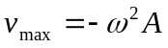 Ⓑ . Ⓒ 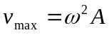 Ⓓ 
Câu 6: Con lắc đơn gồm vật nặng có khối lượng m treo vào sợi dây có chiều dài l tại nơi có gia tốc trọng trường g, dao động điều hòa với chu kỳ T phụ thuộc vào
Ⓐ m và g. Ⓑ l và g. Ⓒ m, l và g Ⓓ m và l
Câu 7: Một sóng cơ ngang lan truyền trên mặt nước có chu kì sóng là 2 s. Tần số của sóng đó là
Ⓐ 1 Hz. Ⓑ 0,5 Hz. Ⓒ 2 Hz. Ⓓ 0,25 Hz.
Câu 8: Một sóng cơ ngang lan truyền trên mặt nước có bước sóng là 3,2 m. Khoảng cách giữa 2 điểm dao động ngược pha liên tiếp là
Ⓐ 1,6 m. Ⓑ 6,4 m. Ⓒ 0,8 m. Ⓓ 3,2 m.
Câu 9: Một sóng âm có tần số 500000 Hz. Sóng âm này là
Ⓐ âm nghe được. Ⓑ hạ âm hoặc âm nghe được.
Ⓒ siêu âm. Ⓓ hạ âm.
Câu 10: Trong thí nghiệm giao thoa sóng trên mặt nước với hai nguồn kết hợp, đồng bộ có cùng biên độ. Bước sóng là λ. Trên đoạn thẳng nối hai nguồn, khoảng cách một cực đại và một cực tiểu cạnh nhau là
Ⓐ λ/4. Ⓑ λ/3. Ⓒ λ/8. Ⓓ λ/2.
Câu 11: Một vật dao động điều hòa theo phương trình 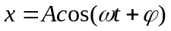. Vận tốc của vật tại thời điểm t có biểu thức
Ⓐ 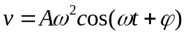. Ⓑ 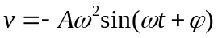
Ⓒ 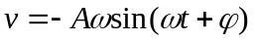 Ⓓ 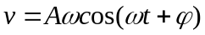
Câu 12: Cường độ dòng điện trong mạch không phân nhánh có dạng i = 2cos100πt(A). Cường độ dòng điện hiệu dụng trong mạch là
Ⓐ 4 A. Ⓑ 3 A. Ⓒ 2 A. Ⓓ 5 A.
Câu 13: Công thức xác định dung kháng của tụ điện C đối với tần số f là
Ⓐ 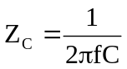 Ⓑ 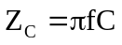 Ⓒ 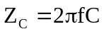 Ⓓ 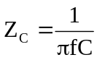
Câu 14: Một sóng âm có tần số 2 Hz. Sóng âm này là
Ⓐ siêu âm hoặc âm nghe được. Ⓑ âm nghe được.
Ⓒ siêu âm. Ⓓ hạ âm.
Câu 15: Trong thí nghiệm giao thoa sóng trên mặt nước với hai nguồn kết hợp, đồng bộ có cùng biên độ. Tốc độ truyền sóng là v, tần số sóng là f. Trên đoạn thẳng nối hai nguồn, khoảng cách cực đại và cực tiểu cạnh nhau là
Ⓐ 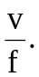 Ⓑ 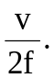 Ⓒ 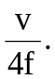 Ⓓ 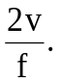
Câu 16: Điện áp giữa hai đầu đoạn mạch có dạng u = 200cos(100πt)V. Điện áp hiệu dụng giữa hai đầu đoạn mạch là
Ⓐ 300 V. Ⓑ 220 V. Ⓒ 200 V. Ⓓ 280 V.
Câu 17: Một sóng âm có tần số 7 Hz. Sóng âm này là
Ⓐ âm nghe được. Ⓑ siêu âm. Ⓒ siêu âm hoặc âm nghe được. Ⓓ hạ âm.
Câu 18: Một sóng cơ ngang lan truyền trên mặt nước với tốc độ truyền sóng là 10 m/s. Tần số sóng là 4 Hz. Bước sóng là
Ⓐ 2,5 m/s. Ⓑ 4,5 m/s. Ⓒ 3,5 m/s. Ⓓ 1,5 m/s.
Câu 19: Một vật thực hiện dao động điều hòa xung quanh vị trí cân bằng theo phương trình: 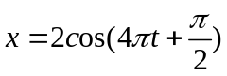(cm). Chu kỳ của dao động là
Ⓐ 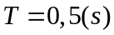 Ⓑ 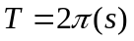 Ⓒ 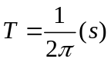 Ⓓ 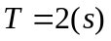
Câu 20: Sóng dừng trên một sợi dây có hai đầu cố định. Biết tốc độ truyền sóng là 40 cm/s và tần số là 20 Hz. Khoảng cách nút sóng và bụng sóng cạnh nhau là
Ⓐ 2 cm. Ⓑ 3 cm. Ⓒ 0,5 cm. Ⓓ 1 cm.
Câu 21: Trong dao động điều hòa, giá trị cực đại của gia tốc là
Ⓐ 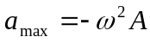 Ⓑ  Ⓒ  Ⓓ 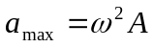
Câu 22: Sóng dừng trên một sợi dây có hai đầu cố định. Biết tốc độ truyền sóng là 40 cm/s và tần số là 20 Hz. Khoảng cách hai nút sóng cạnh nhau là
Ⓐ 3 cm. Ⓑ 2 cm. Ⓒ 0,5 cm. Ⓓ 1 cm.
Câu 23: Một sóng cơ ngang lan truyền trên mặt nước có chu kì là 1 s. Tần số góc của sóng là
Ⓐ 2π rad/s. Ⓑ π rad/s. Ⓒ 1 rad/s. Ⓓ 2 rad/s.
Câu 24: Một sóng cơ ngang lan truyền trên mặt nước có bước sóng là 4 m. Biết tốc độ truyền sóng là 2 m/s. Chu kì sóng là
Ⓐ 1 s. Ⓑ 2,6 s. Ⓒ 1,6 s. Ⓓ 2 s.
Câu 25: Đặt điện áp u = Ucos(ωt) V vào hai đầu đoạn mạch nối tiếp gồm điện trở R, tụ điện có điện dung C, và cuộn cảm thuần có độ tự cảm L. Công thức của cảm kháng là
Ⓐ . Ⓑ 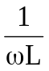. Ⓒ 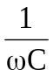. Ⓓ .
Câu 26: Một dây dài 1 m, hai đầu cố định và rung với hai bó sóng thì bước sóng dài
Ⓐ 0,25 m. Ⓑ 2 m. Ⓒ 0,5 m. Ⓓ 1 m.
Câu 27: Một vật tham gia đồng thời hai dao động điều hoà cùng phương: x₁ = 4cos(ωt) cm, x₂ = 4cos(ωt + π/2) cm. Dao động tổng hợp của vật có phương trình
Ⓐ x = 4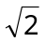cos(ωt + π/4) cm. Ⓑ x = 8cos(ωt + π/4) cm.
Ⓒ x = 4cos(ωt) cm. Ⓓ x = 4cos(ωt) cm.
Câu 28: Tần số dao động của con lắc lò xo gồm vật khối lượng m gắn vào lò xo nhẹ có độ cứng k là
Ⓐ f = 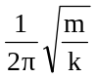. Ⓑ f = 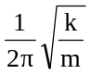. Ⓒ f = 2π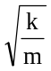. Ⓓ f = 2π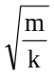.
Câu 29: Điện áp giữa hai đầu đoạn mạch có dạng u = 120cos(100πt)V. Điện áp hiệu dụng giữa hai đầu đoạn mạch là
Ⓐ 180 V. Ⓑ 120 V. Ⓒ 150 V. Ⓓ 200 V.
Câu 30: Tần số dao động điều hoà của con lắc đơn gồm vật nặng khối lượng m treo vào sợi dây chiều dài  tại nơi có gia tốc trọng trường g được tính theo biểu thức
Ⓐ f = 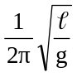. Ⓑ f = 2π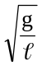. Ⓒ f = 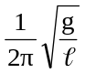. Ⓓ f = 2π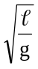.
Câu 31: Con lắc đơn dao động điều hoà với chu kì T = 1 s tại nơi có gia tốc trọng trường g = 9,8 m/s². Chiều dài con lắc là
Ⓐ  = 2,48 m. Ⓑ  = 24,5 cm. Ⓒ  = 24,8 cm. Ⓓ  = 2,45 m.
Câu 32: Một nguồn âm có công suất 4π W phát âm đẳng hướng, xem như môi trường không hấp thụ âm. Điểm cách nguồn 4 m sẽ có cường độ âm là
Ⓐ 0,25 W/m². Ⓑ 0,0625 W/m². Ⓒ 0,025 W/m². Ⓓ 0,0925 W/m².
Câu 33: Cường độ dòng điện trong mạch không phân nhánh có dạng i = 4cos100πt(A). Cường độ dòng điện hiệu dụng trong mạch là
Ⓐ 6 A. Ⓑ 5 A. Ⓒ 7 A. Ⓓ 4 A.
Câu 34: Một chất điểm dao động điều hoà trên trục Ox theo phương trình x = cos(8πt + π/2) với x tính bằng cm và t tính bằng s. Chu kì dao động của chất điểm là
Ⓐ 0,5 s. Ⓑ 0,125 s. Ⓒ 1 s. Ⓓ 0,25 s.
Câu 35: Một sóng ngang truyền trên sợi dây đàn hồi rất dài với tốc độ v = 2 m/s, chu kì dao động T = 1 s. Khoảng cách giữa hai điểm gần nhau nhất trên dây dao động ngược pha là
Ⓐ 2 m. Ⓑ 1,5 m. Ⓒ 1 m. Ⓓ 0,5 m.
Câu 36: Biểu thức của dòng điện trong đoạn mạch có dạng i = 5cos(100πt + π/4) A. Ở thời điểm t = 1/400 s thì cường độ dòng điện trong mạch đạt giá trị
Ⓐ cực tiểu. Ⓑ cực đại. Ⓒ bằng 0. Ⓓ 2,5 A.
Câu 37: Một sóng âm có tần số 1,6 Hz. Sóng âm này là
Ⓐ hạ âm. Ⓑ siêu âm hoặc âm nghe được.
Ⓒ âm nghe được. Ⓓ siêu âm.
Câu 38: Điện áp u = 200cos(80πt) (u tính bằng V, t tính bằng s). Tần số góc của dòng điện xoay chiều trên bằng
Ⓐ 40π rad/s. Ⓑ 200 rad/s. Ⓒ 40 rad/s. Ⓓ 80π rad/s.
Câu 39: Một nguồn âm có công suất P phát âm đẳng hướng, xem như môi trường không hấp thụ âm. Một điểm cách nguồn một khoảng R có cường độ âm là I. Chọn biểu thức đúng.
Ⓐ 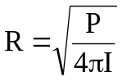. Ⓑ 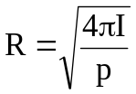. Ⓒ 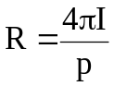. Ⓓ 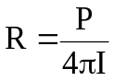.
Câu 40: Công thức nào thể hiện mối liên hệ giữa tốc độ truyền sóng v, bước sóng λ, chu kì T và tần số f là đúng?
Ⓐ λ =  = vf. Ⓑ λ = vT = . Ⓒ v = λT = . Ⓓ λT = vf.

----HẾT----
Học sinh không được sử dụng tài liệu. Giám thị không giải thích gì thêm.
Họ tên học sinh: …………………………………….. Số báo danh:……………….. ………….……
Chữ kí của giám thị 1: ……………………………… Chữ kí của giám thị 2:……..… ……….…….

